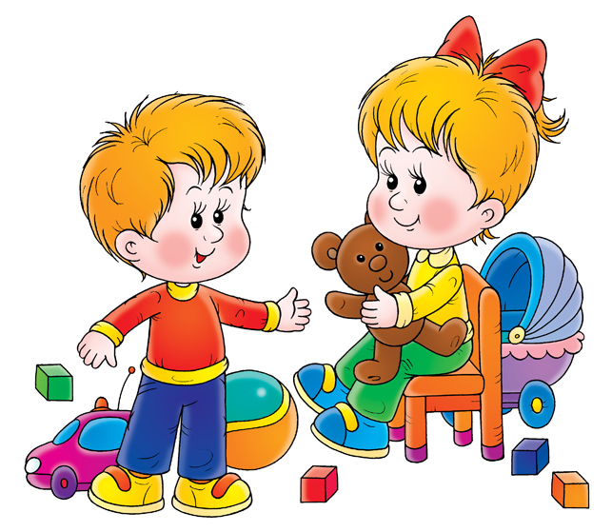
Июнь 2015 г.
Есть особый сад на свете. Не деревья в нём, а дети,
Он для маленьких ребят! И зовётся – детский сад!
Детский сад, детский сад!.. Почему так говорят?
Потому что дружно в нём. Мы одной семьёй растём!

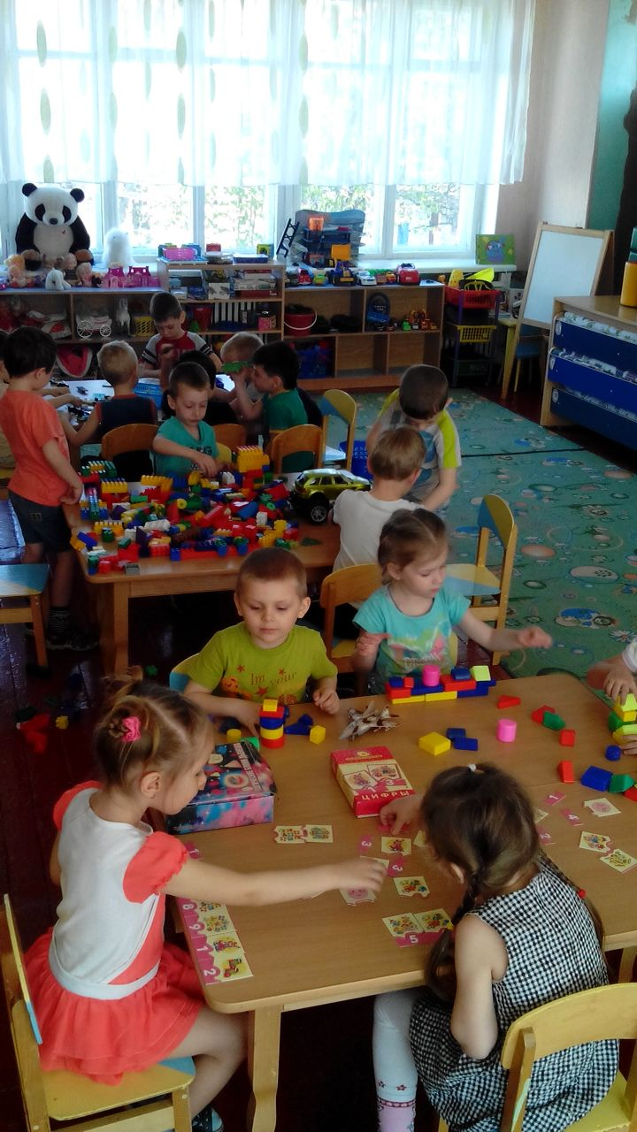
В нашей дружной группе: 10 милых девочек и 17 озорных мальчиков. Ребята в группе «Василек» очень любят играть, так как самая важная ступень в формировании и становлении личности – это детский коллектив. Каждый ребенок старается познать жизнь через игру, а мы стараемся познать наших детей через игру. Для развития детей этого возраста очень важно развивать сенсорно-моторные навыки, и для этого в группе есть все необходимые игрушки, дидактические игры.
Ребята с большим удовольствием играют и развиваются. У каждого есть свои любимые игры, и малыши выстраивают свои отношения в такой среде. В таком возрасте выделяются лидеры, которые организуют игровую атмосферу. И конечно же дети нашей группы очень любят петь, рисовать, конструировать.
Играть мы любим очень,
Вы знаете, друзья!!!
Без игр прожить ребёнку
Никак, никак нельзя!!!
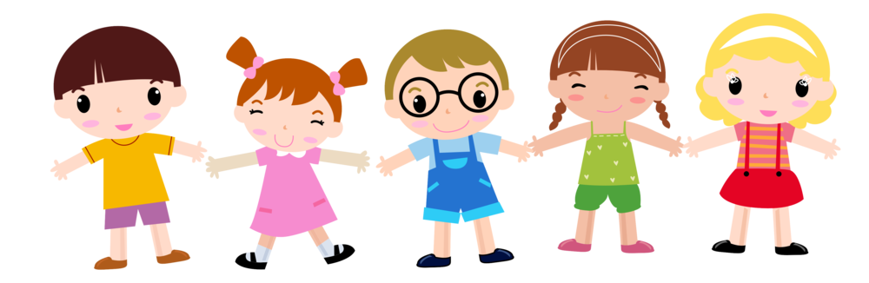

Прогулки в детском саду – не только прекрасное время для развлечений на открытом воздухе, но и замечательный способ оздоровления. Во время прогулок дети получают заряд бодрости, море радости и позитива. К тому же совместная деятельность развивает социальные навыки и воспитывает дружелюбие, чувство ответственности, учит быть терпимыми друг к другу. Румяные щечки, блестящие глаза и отличное настроение – такой результат прогулок понравится всем: и детям, и взрослым.

Солнышко, не заходи,
На дворе нас подожди!
Мы сейчас идём гулять
И родителей встречать.
Я соскучилась по маме,
Не могу дождаться прямо!!!
Пусть она скорей придёт
И домой меня возьмёт!!!

